高二重点班期末考试物理试题
一、选择题（12小题、每题4分、共48分1～9为单选题、10～12为多选题）

1. 装有作为眼睛的“传感器”，犹如大脑的“控制器”，以及可以行走的“执行器”，在它碰到障碍物前会自动避让并及时转弯．下列有关该机器人“眼睛”的说法中正确的是( )
A. 力传感器 B. 光传感器
C. 温度传感器 D. 声音传感器

2．有关近代物理知识，下列说法错误的是（ ）
A. 若镭Ra的半衰期为，则经过2的时间，2 kg的镭Ra中有1.5 kg已经发生了衰变
B. 铀核（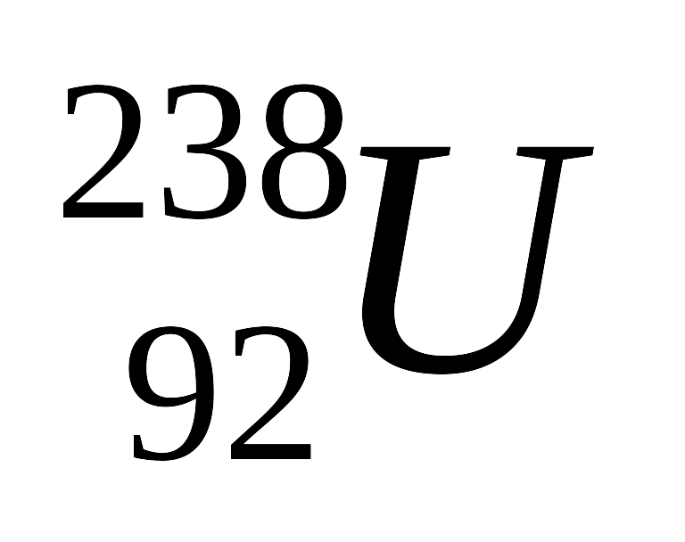)衰变为铅核（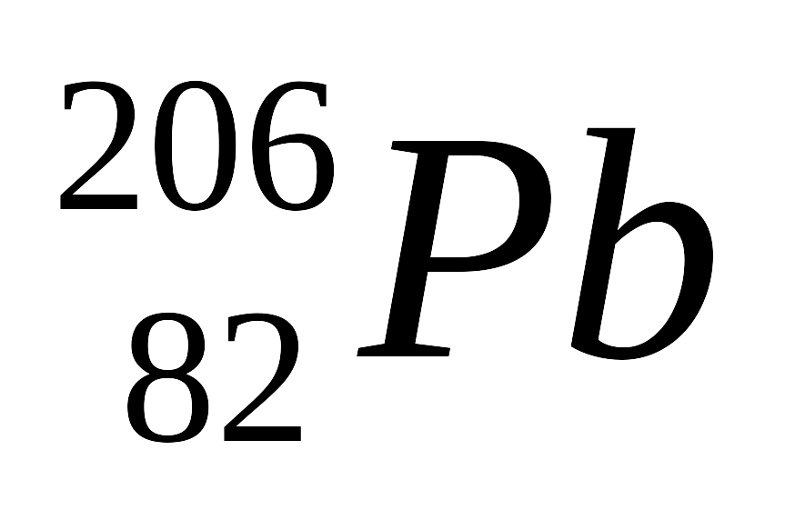）的过程中，要经过8次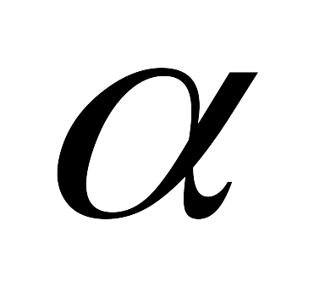衰变和6次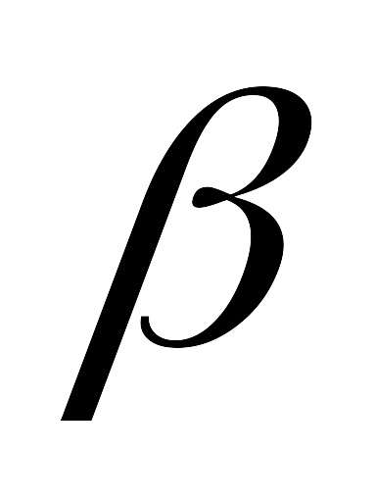衰变
C. 用14 eV的光子照射处于基态的氢原子，可使其电离
D. 铀235的裂变方程可能为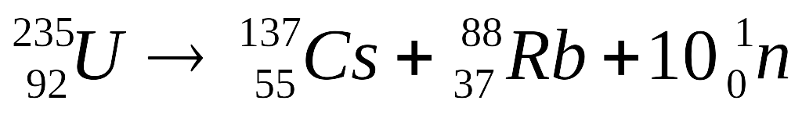
3．某核反应方程为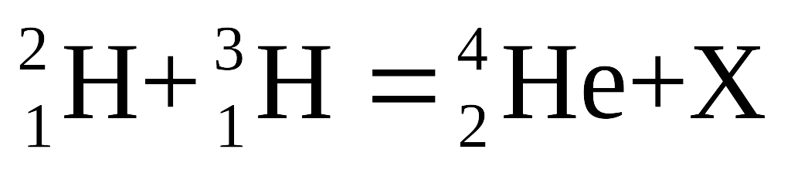。已知（1u=931Mev),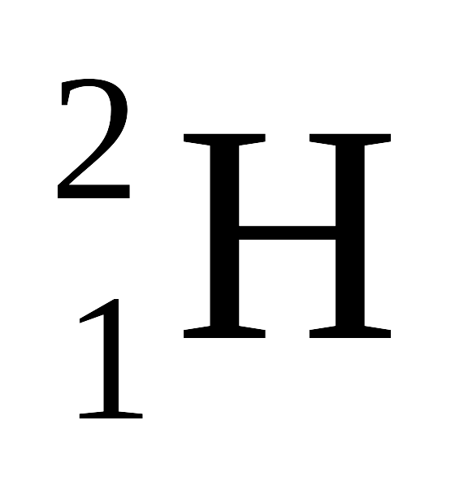的质量为2.0136u，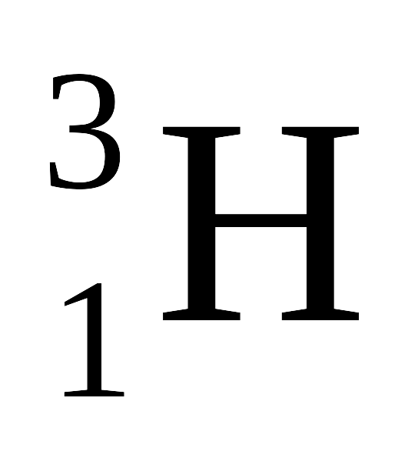的质量为3.0180u，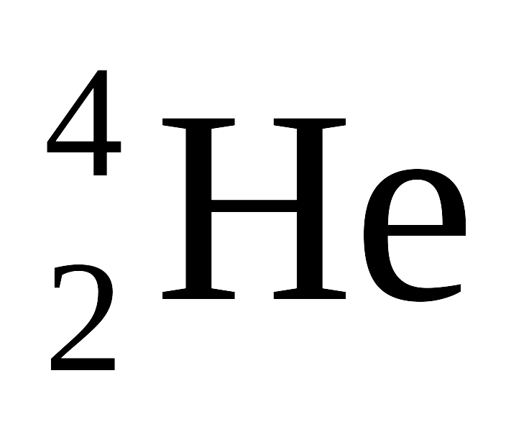的质量为4.0026u，X的质量为1.0087u，则下列说法中正确的是( )
A．X是中子，该反应释放能量，放出18.27×10¹⁶J能量
B．X是中子，该反应释放能量，放出18.90Mev能量
C．X是质子，该反应吸收能量，吸收18.90Mev能量
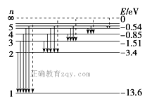
D．X是中子，该反应吸收能量，吸收18.27×10¹⁶ J能量
4．如图所示为氢原子的能级示意图，一群氢原子处于n＝3的激发态，在向较低能级跃迁的过程中向外发出光子，用这些光照射逸出功为2.49eV的金属钠．下列说法正确的是（ ）
A. 这群氢原子能发出3种不同频率的光，其中从n＝3跃迁到
n＝2所发出的光波长最短
B. 这群氢原子能发出2种不同频率的光，其中从n＝3跃迁到

n＝1所发出的光频率最小
C. 金属钠表面发出的光电子的最大初动能为9.60eV
D. 这群氢原子发出不同频率的光，只有一种频率的光可使金属钠发生光电效应
5．如图所示，倾斜的传动带以恒定的速度v₂向上运动，一个小物块以初速度v₁从底端冲上传动带，且v₁大于v₂，小物块从传动带底端到达顶端的过程中一直做减速运动，则（ ）
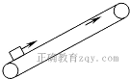
A．小物块到达顶端的速度不可能等于零
B．小物块到达顶端的速度不可能等于v₂
C．小物块的机械能一直在减小
D．小物块所受的合外力一直做负功
6．如图所示，平行板电容器与电动势为E的直流电源（内阻不计）连接，下极板接地．一带电油滴位于容器中的P点且恰好处于平衡状态．现将平行板电容器的上极板竖直向上移动一小段距离（ ）
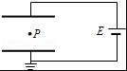
A．带点油滴将沿竖直方向向上运动
B．P点的电势将降低
C．带点油滴的电势能将减少
D．若电容器的电容减小，则极板带电量将增大
7．如图，在正点电荷Q的电场中有M、N、P、F四点，M、N、P为直角三角形的三个顶点，F为MN的中点，∠M=30°．M、N、P、F四点处的电势分别用φ_{M}、φ_{N}、φ_{P}、φ_{F}表示，已知φ_{M}=φ_{N}，φ_{P}=φ_{F}，点电荷Q在M、N、P三点所在平面内，则（ ）
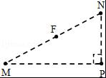
A．点电荷Q一定在MP的连线上
B．连接PF的线段一定在同一等势面上
C．将正试探电荷从P点搬运到N点，电场力做负功
D．φ_{P}小于φ_{M}
8．如图1所示，半径为R的均匀带电圆形平板，单位面积带电量为σ，其轴线上任意一点P（坐标为x）的电场强度可以由库仑定律和电场强度的叠加原理求出：E=2πkσ[1﹣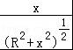]，方向沿x轴．现考虑单位面积带电量为σ₀的无限大均匀带电平板，从其中间挖去一半径为r的圆板，如图2所示．则圆孔轴线上任意一点Q（坐标为x）的电场强度为（ ）
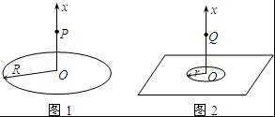
A．2πkσ₀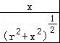 B．2πkσ₀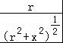
C．2πkσ₀ D．2πkσ₀
9．某同学将一直流电源的总功率P_{E}、输出功率P_{R}和电源内部的发热功率P_{r}随电流I变化的图线画在了同一坐标系上，如图中的a、b、c所示，根据图线可知（ ）
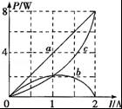
A．反映P_{r}变化的图线是b
B．电源电动势为8V
C．电源内阻为1Ω
D．当电流为0.5A时，外电路的电阻为6Ω

10．如图所示是一调压变压器原理图，如将它作为升压变压器使用，则（ ）
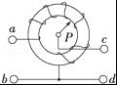
A．将交流电源接a、b端，用电器接在c、d端
B．将交流电源接c、d端，用电器接在a、b端
C．将交流电源接在a、c端，用电器接在b、d端
D．若要进一步升压，应使P顺时针方向旋转
11．如图所示，A、B两闭合线圈为同样导线绕成，A有10匝，B有20匝，两圆线圈半径之比为2：1．均匀磁场只分布在B线圈内．当磁场随时间均匀减弱时（ ）
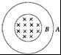
A．A中无感应电流 B．A、B中均有恒定的感应电流
C．A、B中感应电动势之比为2：1 D．A、B中感应电流之比为1：2
12．某正弦交流电的图象如图所示，则由图象可知（ ）
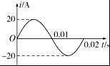
A．该交流电的频率为0.02Hz
B．该交流电的有效值为14.14A
C．该交流电的瞬时值表达式为i=20sin（0.02t）A
D．在t=时刻，该交流的大小与其有效值相等

二、实验题
13．①读出下列示数
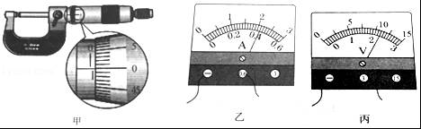
②游标卡尺通常有三种：十分度游标卡尺、二十度游标卡尺、五十度游标卡尺；如用某种游标卡尺测量值为21.32mm，则用的是 分度游标卡尺，游标上第 刻度线与主尺上 mm刻度线正对．
14．现有一只量程3mA、内阻约为100Ω的灵敏电流表（表头）．为了较准确地测量它的内阻，采用了如图甲所示的实验电路，实验室提供的器材除电源（电动势为2V，内阻不计）、电阻箱（最大阻值为999.9Ω）、开关和若干导线外，还有多个滑动变阻器和定值电阻可供选择（如表）．
A．滑动变阻器R₁（0～5Ω，1A） | D．定值电阻R₀₁（阻值为200Ω）
B．滑动变阻器R₂（0～200Ω，0.5A） | E．定值电阻R₀₂（阻值为25Ω）
C．滑动变阻器R₃（0～1750Ω，0.1A） | F．定值电阻R₀₃（阻值为5Ω）
（1）按照实验电路，用笔画线代替导线，在如图乙所示的方框中完成实物图连接（部分导线已画出）．
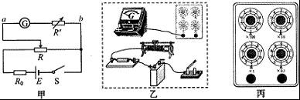
（2）连接好电路之后，实验小组进行了以下操作：
第一，先将滑动变阻器的滑片移到最右端，调节电阻箱的阻值为零；
第二，闭合开关S，将滑片缓慢左移，使灵敏电流表满偏；
第三，保持滑片不动（可认为a，b间电压不变），调节电阻箱R′的阻值使灵敏电流表的示数恰好为满刻度的．
若此时电阻箱的示数如图丙所示，则灵敏电流表内阻的测量值R_{g}为 Ω．
（3）为较好地完成实验，尽量减小实验误差，实验中应选择的滑动变阻器和定值电阻分别为 和 （填表格中器材前的字母）．
（4）要临时把该灵敏电流表改装成3.0V量程的电压表使用，则应将其与电阻箱 （填“串联”或“并联”），并把电阻箱的电阻值调为 Ω．

三、计算题
15．有人为汽车设计的一个“再生能源装置”原理简图如图1所示，当汽车减速时，线圈受到磁场的阻尼作用帮助汽车减速，同时产生电能储存备用。图1中，线圈的匝数为n，ab长度为L₁，bc长度为L₂ 。图2是此装置的侧视图，切割处磁场的磁感应强度大小恒为B，有理想边界的两个扇形磁场区夹角都是90⁰ 。某次测试时，外力使线圈以角速度ω逆时针匀速转动，电刷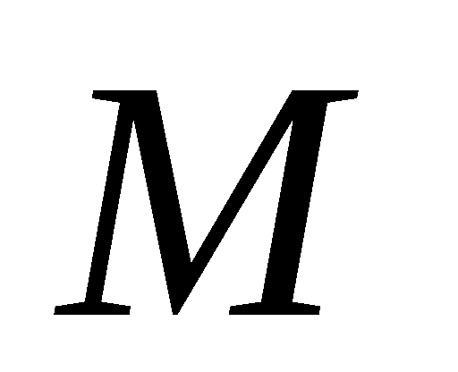端和端接电流传感器，电流传感器记录的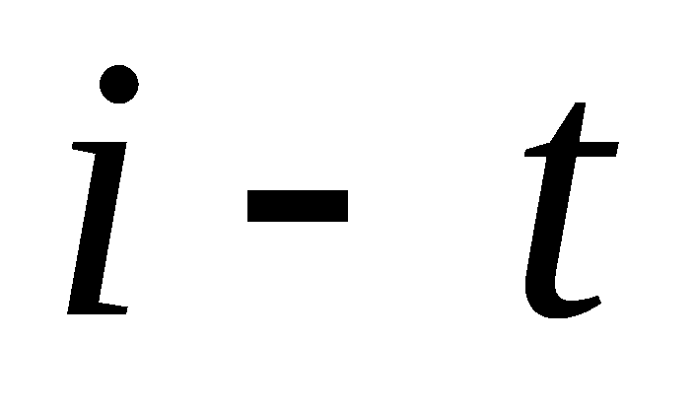图象如图3所示(I为已知量)，取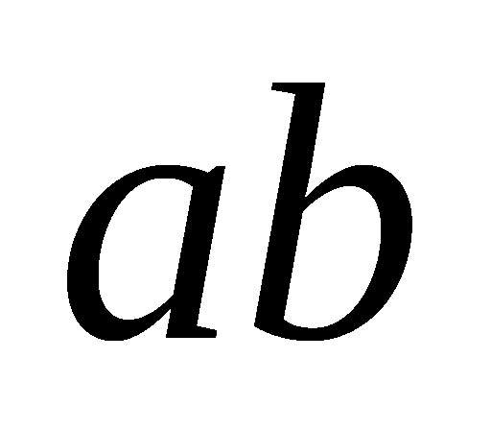边刚开始进入左侧的扇形磁场时刻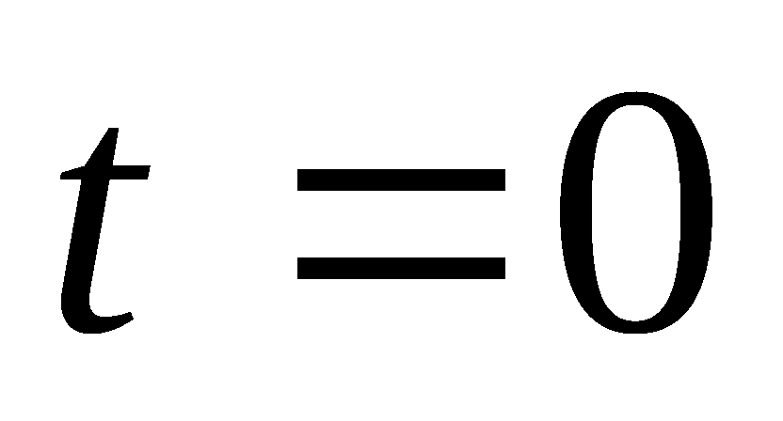。不计线圈转动轴处的摩擦
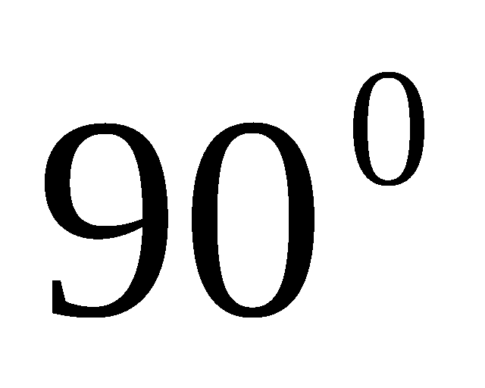

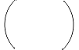
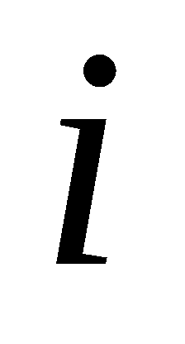


图2
N
S
a
d
O₂
N
S
O₁
a
b
c
d
N
M
图111
图3
0
I

（1）求线圈在图2所示位置时，产生电动势E的大小，并指明电刷和哪个接电源正极；
（2）求闭合电路的总电阻和外力做功的平均功率；

16．如图所示，有一电子（电量为e，质量为m，）经电压U₀加速后，进入两块间距为d、电压为U的平行金属板间．若电子从两板正中间垂直电场方向射入，且恰好能从金属板右缘飞出，求：
（1）该电子刚飞离加速电场时的速度大小
（2）金属板AB的长度．
（3）电子最后穿出电场时的动能．
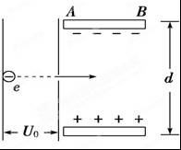

17．在光滑的水平面上，甲、乙两物质的质量分别为m₁；m₂，它们分别沿东西方向的一直线相向运动，其中甲物体以速度6m/s由西向东运动，乙物体以速度2m/s由东向西运动，碰撞后两物体都沿各自原运动方向的反方向运动，速度大小都是4m/s求：
①甲、乙两物体质量之比；
②通过计算说明这次碰撞是弹性碰撞还是非弹性碰撞．
18．如图所示，在光滑水平地面上有一质量为2m的长木板，其左端放有一质量为m的重物（可视为质点），重物与长木板之间的动摩擦因数为μ．开始时，长木板和重物都静止，现在给重物以初速度v₀，设长木板撞到前方固定的障碍物前，长木板和重物的速度已经相等．已知长木板与障碍物发生弹性碰撞，为使重物始终不从长木板上掉下来，求长木板的长度L至少为多少？（重力加速度度为g）
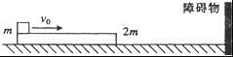

参考答案
1.B 2.D 3.B 4.C：5D 6．B．7．A．8．A 9．D 10．BD 11．BD． 12．BD．
二、实验题
13：①甲、0.999；乙、0.42；丙、2.20；②50；16；37．

14：（1）如图所示；（2）102.5；（3）F，A；（4）串联；897.5．

三、计算题
15．（1）电键S打开，从图上得：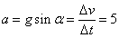m/s2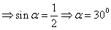，
F安＝BIL，
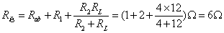，
从图上得：vm=18.75m/s，
当金属棒匀速下滑时速度最大，有：mgsin?＝F安，所以mgsin?＝，
得：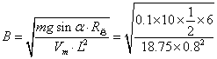T=0.5T；
（2）由动能定理：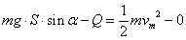
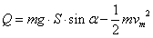=32.42J；
16．解：（1）设电子被加速后速度大小为v₀，对于电子在加速电场中由动能定理得：
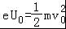①
所以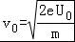②
（2）在偏转电场中，由电子做类平抛运动，设加速度为a，极板长度为L，由于电子恰好射出电场，所以有：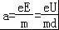③
L=v₀t ④
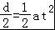⑤
由②③④⑤解得：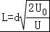
（3）电子正好能穿过电场偏转电场，偏转的距离就是，由此对电子做功
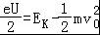⑤
①代人⑤中得：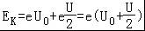
答：（1）电子进入偏转电场时的速度为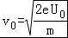；（2）极板的长度为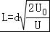；（3）电子最后穿出电场时的动能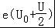．

17．解：①设向东方向为正，则由动量守恒知：
m₁v₁+（﹣m₂v₂）=（﹣m₁v₁'）+m₂v₂'
代入数据解得：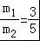
②设m₁=3m，m₂=5m
碰撞前系统总能量：E_{k}=m₁v₁²+m₂v₂²=64m
碰撞后系统总能量：E_{k}'=m₁v₁'²+m₂v₂'²=64m
因为E_{k}=E_{k}'，所以这是弹性碰撞．
答：①甲、乙两物体质量之比为；
②通过计算发现，这次碰撞是弹性碰撞．

18．解：碰撞前，长木板和重物的共同速度为v₁，由动量守恒定律得：
mv₀=3mv₁；
碰撞后瞬间，长木板以速度v₁反弹，最终两者的共同速度为v₂．由动量守恒定律得：
2mv₁﹣mv₁=3mv₂；
对全过程，由功能关系得：
μmgL=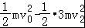
联立解得：L=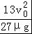
答：为使重物始终不从长木板上掉下来，长木板的长度至少为．

